湖南涉外经济学院

课程设计报告

课程名称： | 数据库技术与应用课程设计
报告题目： | 宋体小二
学生姓名： | 张三（组长）、李四、王五、赵六
所在学院： | 信息与机电工程学院
专业班级： | 宋体小二
学生学号： | 宋体小二
指导教师： | XXX老师

2025 年 1 月 3日

课程设计任务书
报告题目 | 教室管理系统 |  |  |  | 完成时间 | 2025-1-3
学生姓名 | 张三、李四、王五、赵六 | 专业班级 | **** | 指导教师 | 薛辉 | 职称 | 副教授
总体设计要求和技术要点
设计并实现一个教室管理系统，主要完成以下任务：
1、功能的基本要求
- 教师查询：可以查询相关教师的个人信息，授课地点等，以便更好了解教师及其开课情况。
- 教室查询：可以查询相关教学楼相关教室的信息及该教室在每天任意时段的使用情况。
- 教室借用：通过这个功能可以借用教室，获得教室在某段时间的使用权。
。。。。。。。。

（ 注意: 标红部分要修改好的哦！最终的格式要求要去掉! ）

- 需求分析，用VISIO等绘制规范的功能结构图、数据流图、数据字典等。
- 概念结构设计，绘制E-R图。
- 逻辑结构设计，将E-R图转换成等价的等关系模式；并进行规范化、评价。
- 物理结构设计，选定实施环境，存取方法（如索引），设计数据库表结构等。
- 实现、运行和维护，MySQL建立数据库，并实现数据库表的增加、删除、修改和查询等操作，设计并实现触发器、存储过程等数据库对象。
- 数据库应用系统的设计和实现。

工作内容及时间进度安排
第17周
周1：分组、选题、搜集资料；进行系统的需求分析。
周2：数据库的概念结构设计、逻辑结构设计、物理结构设计。
周3：数据库实现、运行和维护。
周4：数据库应用系统的设计和实现。
周5：撰写课程设计报告；提交报告、验收、答辩。

课程设计成果
1．提交本系统实现的数据库和系统应用程序。
2．提交课程设计总结报告。

（A4纸张、小四、宋体、20磅行距）

任务分配表

学号 | 姓名 | 分配任务 | 完成情况
XXX(组长)
宋体四号 | 宋体四号 | 宋体四号 | 宋体四号

摘要（四号黑体）
随着教育的改革和学校信息化得建设的推进，教室之于教师、学生、日常的教学、会议的组织和社团活动都有极其重要的作用，教室的管理对学校的教务部门而言是一项基础而重要的工作。教室管理系统借助先进的计算机信息技术对教室进行合理分配和管理，解决了老师、学生、部门对教室的查询、申请安排等问题，提高了教室的使用效率。
本选题对教室管理系统的数据库进行了分析、设计和实现，该系统采用开发环境为***********，数据库管理系统为MySQL ，采用实现了***********等功能。本文详细介绍了该系统的需求分析、数据库的概念结构设计、逻辑结构设计、物理实现、应用系统的实现等过程。本选题实现的******系统具有*******的特点。
（小四、宋体、20磅行距）

关键词（小四号、黑体）：仓库管理；信息系统；数据库设计；MySQL （小四、宋体）

摘要内容一般为200－300字，关键词一般为3－5个左右。

目录（四号、黑体）
（注：目录记得要更新哦！）
一、系统概述 1
1. 设计的目的和意义 1
2. 可行性分析 1
3. 设计的内容 2
二、需求分析 1
1. 需求调研 1
2. 系统功能分析 2
3. 数据流图 2
4. 数据字典 3
三、概念设计 3
1. 局部E-R图的设计 3
2. 总体E-R图的设计 4
四、逻辑设计 4
1. 将概念模型转换成关系模型 4
2. 子模式的设计 5
3. 优化和评价模式 5
五、物理设计 5
1. 关系模式存取方式选择 5
2. 确定数据库的存储结构 5
六、系统实现 5
1. 建立实际数据库结构 5
2. 实验数据示例 6
3. 数据库应用程序开发 7
七、总结 7
八、参考文献 7

（小四、宋体）

- 系统概述（四号、宋体、加粗）
教室管理信息化是学校教务系统应用信息技术及其产品的过程，是信息技术应用于教室管理的过程。教育信息化的实施，自上而下而言，必须与学校的制度创新、组织创新和管理创新结合；自下而上而言，必须以作为学校主体的工作人员使用信息技术水平的逐步提高为基础。
……………
（小四、宋体、固定行距20磅）

A4纸，页边距上、下为2.54厘米，左、右3.17厘米。文中各级标题采用四号宋体加粗。

1. 系统设计的目的和意义（四号、宋体、加粗）

2. 系统可行性分析

经济可行性分析：

技术可行性分析：

社会可行性分析：

综上所述，教室管理系统设计与实现具有可行性。

3. 系统开发环境
软件平台:Windows 8，Visio 2010 ，ASP.NET。
数据库开发工具：MySQL

- 需求分析（四号、宋体、加粗）

需求调研（四号、宋体、加粗）
本系统的最终用户为在校学生，我们根据从学校方面取得的图表资料、文字资料以及其他细节方面的信息，根据我们日常生活中的经验，根据我们所做的其他询问和调查，得出用户的下列实际要求：
- 学校的组织机构情况
与教室管理相关的学校的组织机构有：学生、教师和教室。学校的所有日常工作都是围绕着这三大部分进行的。

- 调查相关部门的业务活动情况
……………

(3) 用户对系统的要求
1) 信息要求
由于系统的使用主体是教师和学生，因此对系统的信息要求可分为以下几个方面：
教师信息：包括教师编号，姓名，性别，所属院系，职称，身份证号等；
……………

2) 处理要求
通过调研，我们发现现存系统存在诸多问题。
① 借用教室系统的不足
我们从自身体验出发，并调查了许多同学，认为学校现存的借用教室的程序过于繁琐，浪费时间，并且给教务处老师带来了很大的工作量。
② 教学楼教室电子系统的不足
……………

3) 安全性要求
①……………
②……………

4) 完整性要求
①……………
②……………
③……………

系统功能分析
（1）功能模块的划分
根据如上得到的用户需求，我们将本系统按照所完成的功能分成以下5个子系统：
- 教室查询子系统
输入想要查询的教室编号，即可得到教室在任一时段的使用信息。
……………
- 教师查询子系统
输入想要查询的老师的名字，即可得到教师的个人信息及开课信息。
…………….
（2）功能结构图 （注：下面是别的系统的图，仅供参考）
经上述功能模块的分析，系统的功能结构图，如图1所示。
学校管理信息系统
教务系统
招生就业系统
财务管理系统
学工管理系统
图书管理系统
成绩查询系统
考试报名系统
排课系统
还书系统
图书编目系统
图书采购系统
学生缴费系统
工资系统
教材订购系统
招生系统
就业系统
宿管系统
学生档案系统
社团活动系统
借书系统
图1 ******系统功能结构图
（5号、宋体，图中字也为5号、宋体）
经上述分析，我们得到了对于该系统的基本要求和系统模块的划分，在需求分析中形成的数据流图如下：

数据流程图 （*可根据学生情况选做）
数据流程图的符号表示如下：
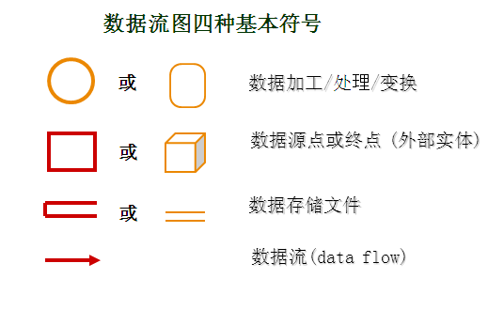

（下图教材购销系统为例，仅供参考）
（1）教材购销系统顶层数据流程图，如图2所示。

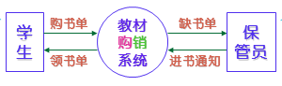
图2 系统顶层数据流程图

（2）教材购销系统第1层数据流程图，如图3所示。
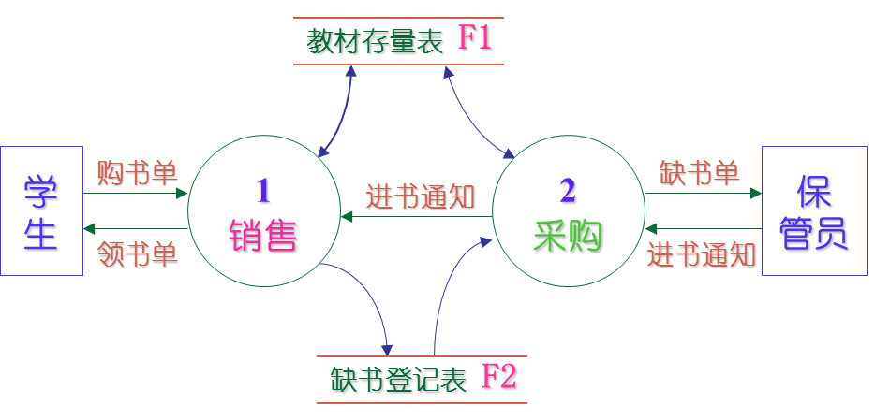

图3 系统第1层数据流程图

（3）教材购销系统第2层教材销售子系统 的数据流程图，如图4所示。

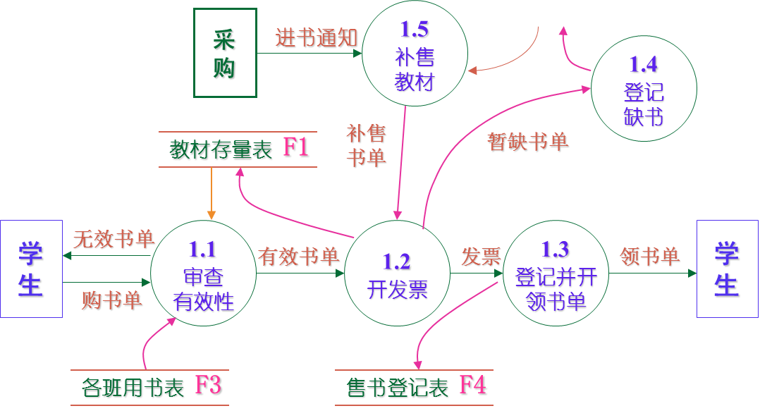
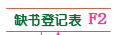

图4 第2层教材销售子系统的数据流程图

（4）教材购销系统第2层采购子系统的数据流程图，如图5所示。

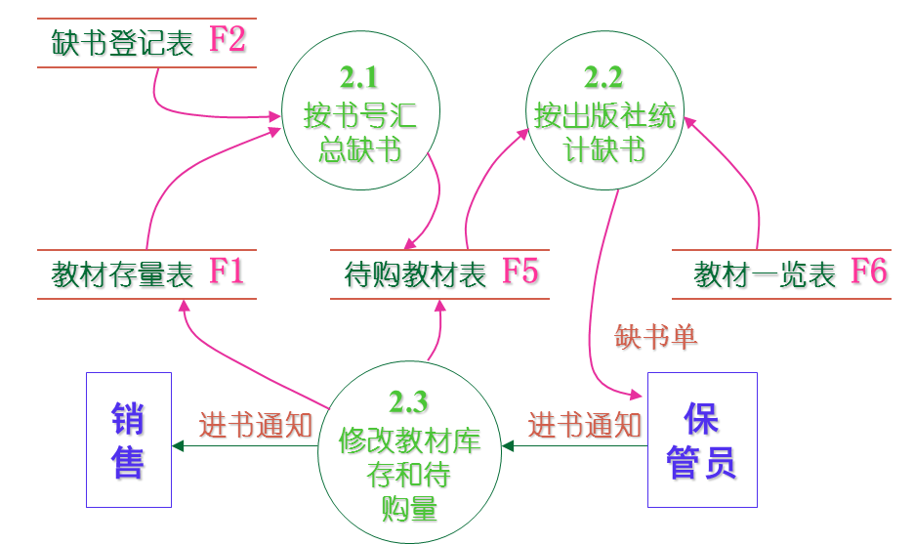

图5 第2层采购子系统的数据流程图

4．数据字典 （*可根据学生情况选做）
（一般说来，数据字典应该由对下列4类元素的定义组成： 数据流、 数据流分量(即数据元素)、 数据存储、 加工处理。可以每类定义2-3个。）
（1）数据流名：发票
说明：用作学生已付书款的依据
数据流来源：来自加工“审查并开发票”
数据流去向：流向加工“开领书单”。
数据流组成：学号+姓名+书号+单价总价+书费合计
（2）数据项：教室编号
含义说明：唯一标识每个教室
别名：教室名称
类型：字符型
长度：20个字符
取值范围：汉字、字母、数字的组合
。。。。。

…………………

……………

- 概念设计

局部E-R图的设计
（1）*****子系统的局部E-R图设计。如图6所示。
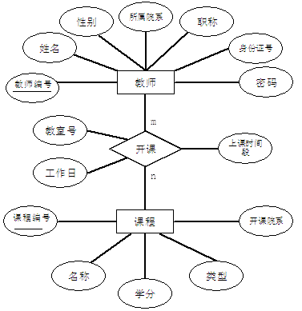
图6 教师开课的局部E-R图
（2）*****子系统的局部E-R图设计。
……………
。。。。。。。。。。

总体E-R图的设计
教室管理信息系统的总体E-R图，如图11所示。
…………… （注意：总体E-R图中的实体属性可以不写了）

- 逻辑设计

将概念模型转换成关系模型
（全部列出）
以下是教室管理信息系统的关系模型：
- 教学楼（教学楼号，教学楼名称）
Classroom_Building(ID, Name)
……………

子模式的设计
针对不同的应用需求，分别设计对应的子模式。
- 教师信息查询
管理员查询可以得到教师的全部信息，但学生查询时不能查看到教师的身份证号。故需要分别设计不同的视图以提供支持。
- 学生查询教师信息视图（教师编号，教师姓名，性别，所属院系名称，职称）
View_Teacher_toStudent（教师编号，教师姓名，性别，所属院系名称，职称）
……………

优化和评价模式
略！
- 物理设计

关系模式存取方式选择
（比如索引等，此项可以选做）
……………

确定数据库的存储结构
（全部列出）
表1 教学楼数据库表的结构
（宋体加粗小四号，数字用Times New Roman体五号）
字段名 | 数据类型 | 长度 | 是否为空 | 约束 | 备注
Jxlid | Int | 10 | 否 | 主键 | 学校教学楼号
Name | Varchar | 20 | 否 |  | 学校教学楼名称
（表内文字：中文宋体五号字，英文、数字Times New Roman体五号字）

表2 ****

- 系统实现

建立实际数据库结构
根据以上需求分析、概念设计、逻辑设计、物理设计等各个阶段的分析与设计，DBMS选用 MySQL ，进行数据库的实现。
- 数据库的创建脚本

- 数据表的创建脚本
（全部列出）
- 创建“教学楼”表
CREATE TABLE Classroom_Building(
ID int NOT NULL PRIMARY KEY,
Name varchar(20) NULL,
…….
)
- 创建“教室”表

……………
(3) 数据视图的创建脚本
- 学生查询教师信息视图：
View_Teacher_toStudent（教师编号，教师姓名，性别，所属院系名称，职称）
SQL语句如下：
Create view View_Teacher_toStudent
as
SELECT TID 教师编号, Name 教师姓名, Sex 性别, D.Name 所属系,zc 职称
FROM Teacher T, Department D
Where T.Dept_ID=D.ID
go
- 管理员查询教师信息视图：

……………

（注：大家根据需要可以列举其它内容如：存储过程、触发器等。）

实验数据示例
（说明：1.实验方案设计
2.测试，查找错误校正错误，检查是否符合用户的功性能要求。） （要求下面至少各举3例，也可以将查询的结果截图。）
(1) 输入数据
1）插入教师信息；
insert into ********
显示刚插入的教师信息：
select *********
……………
2）
3)
…….
(2) 查询数据
1) 以学生身份查询教师信息：
略！
2)……………

3）
(3) 修改数据
1) ……….

2)……………

3）
……………

(4) 删除数据
1) ……….

2)……………

3）
……………

数据库应用程序开发

数据库应用程序的开发采用了ASP.NET系统开发技术。主要模块的程序实现界面如图12~16所示。
教师信息查询模块的实现如图12所示。

（注：应用系统的开发语言，每组可以自行决定。）
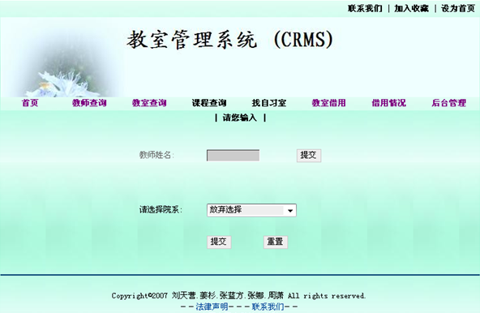
图12 教师信息查询模块的实现
……………
（可以根据时间来把握，最好能全部实现其功能，特殊情况至少能够完成主界面，及其主要的核心子模块2-4个。）(专科可以根据老师的要求完成。)

程序源代码：
（核心模块的核心代码，可以适当的放一部分）

（中文宋体五号字，英文、数字Times New Roman体，五号字）

- 总结
……………………

- 参考文献 （注： 最好大部分是最近5年的 ）
- 李辉等.数据库系统原理及MySQL应用教程(第2版)[M].北京:机械工业出版社,2024.
- 彭浩,黄胜,邹竞.数据库原理与应用-基于SQL Server 2016[M].北京:中国水利水电出版 社,2020.
[2] 孟凡荣,闫秋艳等.数据库原理与应用(MySQL版)[M].北京:清华大学出版社,2021.
[3] 胡孔法. MySQL数据库基础实例教程(第2版)微课版[M].北京:机械工业出版社,2021.
[4] 李锡辉,王樱,赵莉.SQL Server 2016数据库案例教程（第2版）[M].北京:清华大学出版社,2018.
[5] 千锋教育高教产品研发部.MySQL数据库技术与应用(慕课版)[M].北京:人民邮电出版社,2021年.
[8] 周德伟.MySQL数据库基础实例教程(第2版)微课版[M].北京:人民邮电出版社,2021.
[6] 肖海蓉.数据库原理及应用[M].北京:华大学出版社,2021.
[7] 蒙祖强,许嘉.数据库原理与应用（第2版）[M].北京:华大学出版社,2021.

（左顶格对齐，悬挂缩进，所有标点符号均为半角，中文宋体字，英文、数字Times New Roman字，五号）

教师评语及设计成绩 | 教师评语：  1、指导教师打印、手写均可。  2、评语必须从报告格式、内容、技术点、完成情况等方面进行评价，要写实。  3、若课程设计是以小组为单位的，评语必须针对小组每个学生的情况写出，以体现分数的不同。
教师评语及设计成绩 | 课程设计成绩：  指导教师：（手写签名或电子签名）  日期： 年 月 日
  学生姓名 | 成绩
  打印
  列出小组成员

